Инструкция по оформлению Служебной записки о командировании в СЭД

Содержание

Общее описание последовательности действий
Создание нового документа 4
Вкладка «Реквизиты» 5
Вкладка «Обзор» 8
Добавление файла «Служебная записка о командировании» 8
Вкладка «Визирование» 10
Вкладка «Лист рассылки» 10
Запустить на согласование 11

Порядок оформления СЗ в СЭД
Служебную записку о командировании по России необходимо запустить не позднее, чем за 7 рабочих дней до даты начала командировки.
Служебную записку о зарубежной командировке - не позднее, чем за 10 рабочих дней до даты начала командировки.

Общее описание последовательности действий
Шаг 1. Оформляем служебную записку о командировании по утвержденной форме (файл можно скачать с сайта ВШЭ https://nnov.hse.ru/hrd/trip), предварительно уточнив источник финансирования командировки в Планово – финансовом отделе.

Шаг 2. Создаем документ в СЭД «Служебная записка по кадровым вопросам», Подвид «О служебных командировках».
2.1 Если есть документ – основание, то скан документа также необходимо приложить.
2.2. В лист ВИЗИРОВАНИЯ включить:
- руководителя структурного подразделения (Если руководителем подразделения является директор НИУ ВШЭ-НН, в этом случае его не нужно включать в лист визирования),
- специалиста по кадрам 1 категории Отдела кадров Н.А. Новичкову,
- начальника Планово – финансового отдела М.А. Алферову,
- заместителя директора, курирующего подразделение.
2.3 В лист рассылки включить:
- ведущего бухгалтера Бухгалтерии Н.В. Синицыну,
- главного бухгалтера Л.М. Селихову,
- сотрудника, исполняющего обязанности командируемого.
2.4 После заполнения всех полей, запустить документ по процессу.

Последовательность работы с документом

Создание нового документа
Создать документ “Служебная записка о командировании” возможно напрямую в СЭД в журнале Документы внутренние.
Открыть данный журнал возможно по следующему пути: Меню=> Документы и файлы => Документы внутренние. (рис. 1)
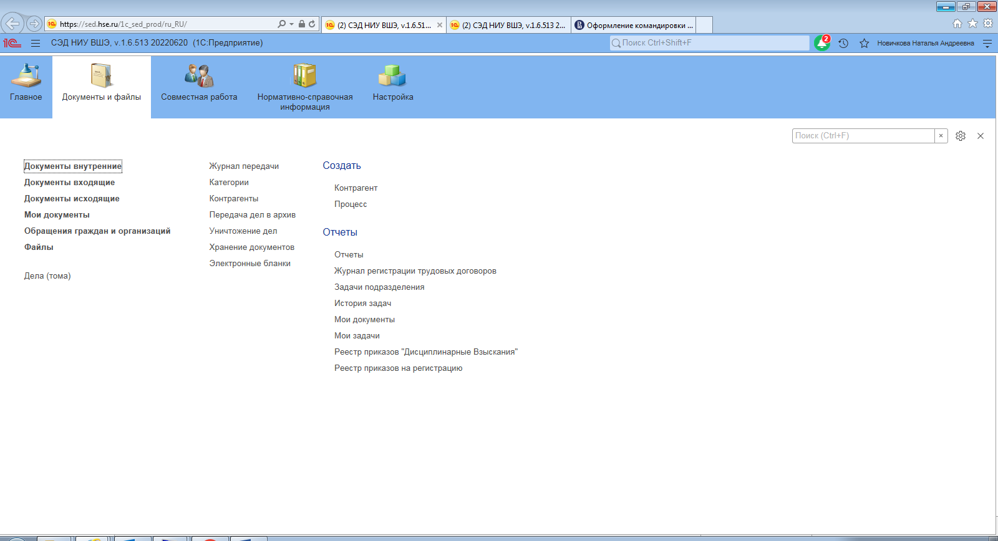
Рис. 1

Служебная записка о командировании находится в папке «Служебная записка». Далее нужно выбрать папку «На имя руководства» => По кадровым вопросам. После этого нужно нажать кнопку «Создать». (рис. 2)
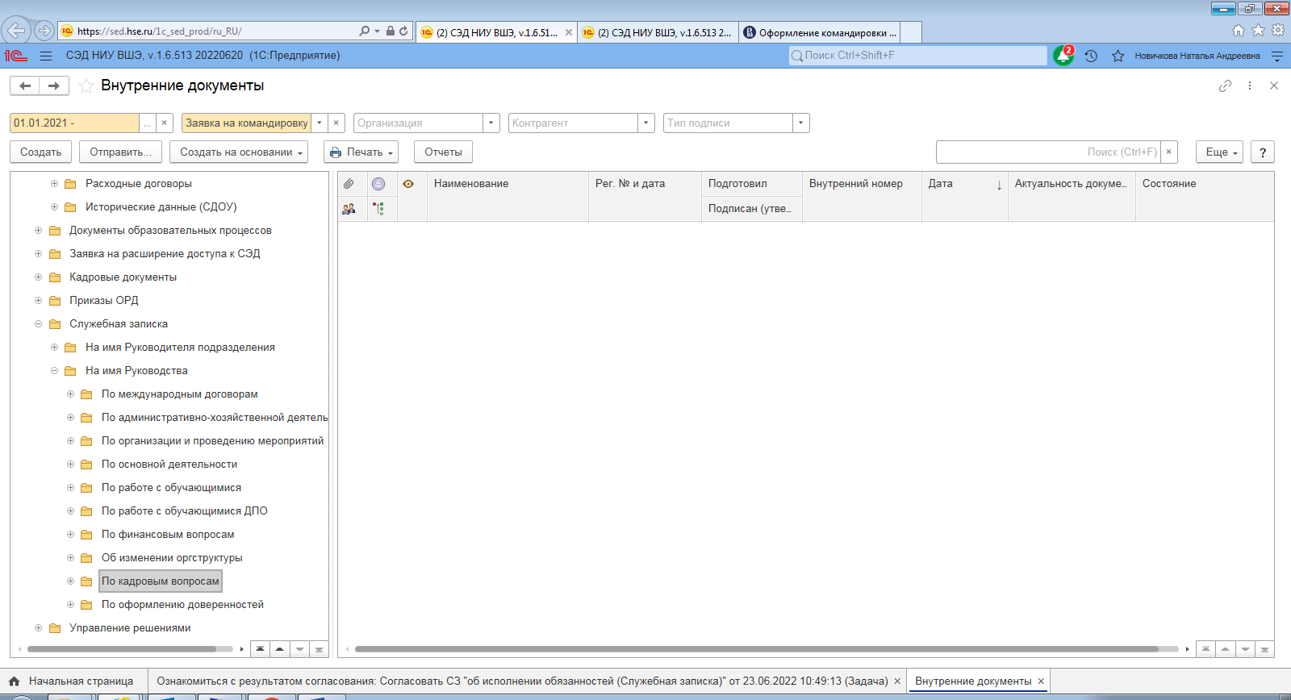
Рис. 2

Откроется окно выбора шаблонов. На текущий момент шаблон только один, его необходимо выбрать и подтвердить создание, нажав на кнопку «Создать» в данном окне. (рис. 3)
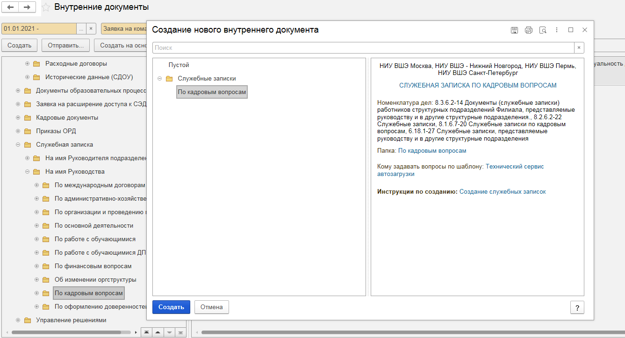
Рис. 3
Откроется новый документ.

Вкладка «Реквизиты»

Новый документ по умолчанию открывается на вкладке Реквизиты, на которой нужно выбрать Подвид документа «О служебных командировках». Далее нужно заполнить Заголовок, который должен содержать ФИО командируемого работника. В поле примечание можно указать любое текстовое пояснение по данной командировке, например, указать направление командировки (Командировка в Москву). (рис. 4)

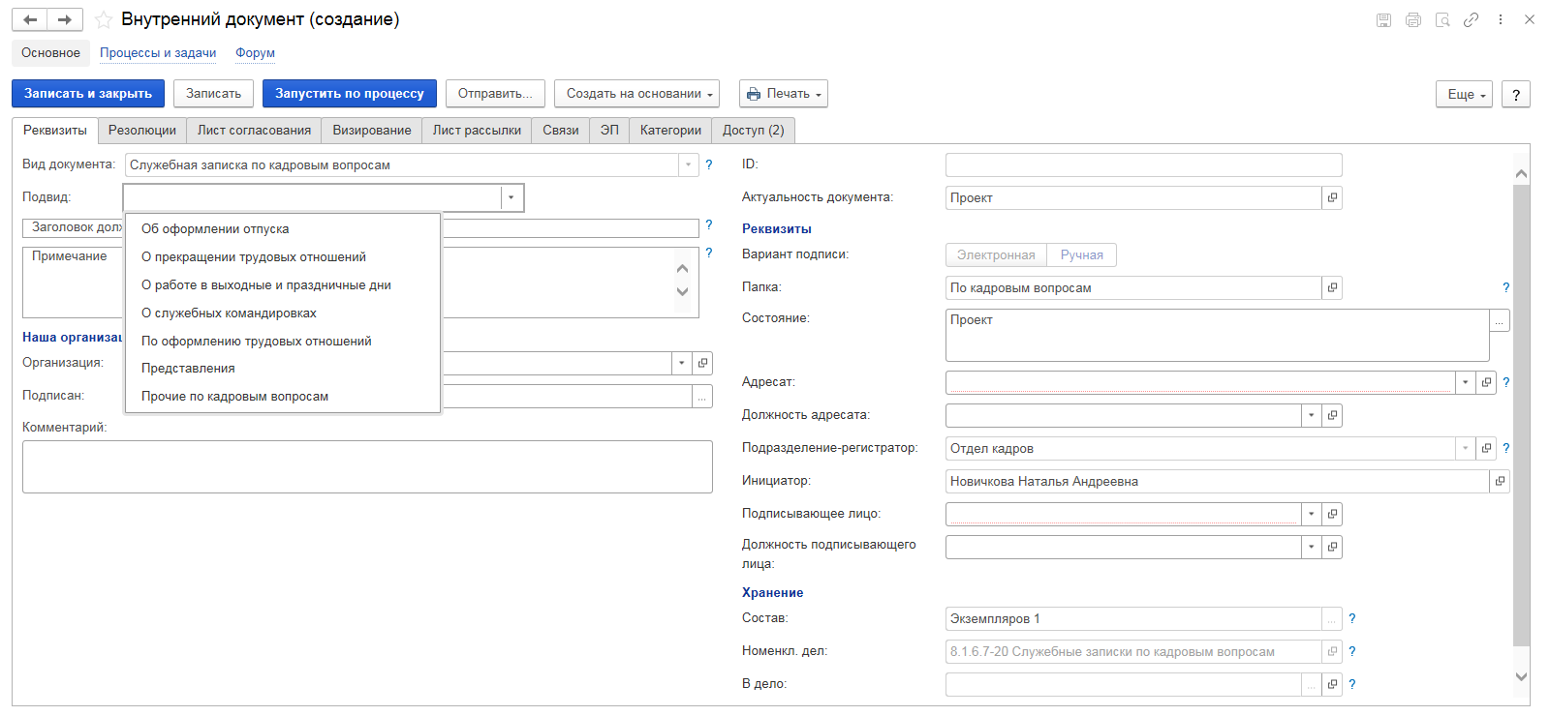
Рис. 4

В поле “Адресат” нужно указать директора НИУ ВШЭ-НН Бляхман Анну Александровну, ФИО адресата можно выбрать из выпадающего списка, который отображается по нажатию на стрелочку в конце поля или ввести фамилию вручную. (рис. 5)
Рис. 5

В поле «Подписывающее лицо» нужно указать командируемого работника.
ФИО работника можно либо выбрать из справочника, либо напечатать вручную с клавиатуры.
Справочник для выбора ФИО работника можно вызвать, нажав на стрелочку в конце поля и далее перейти по гиперссылке “Показать все”. (рис. 6)
Рис. 6
Когда откроется окно справочника, ФИО работника можно найти в нем вручную или же через поле поиска. (рис. 7)
Данный метод может подойти в том случае, если ФИО работника известно не точно.
Рис. 7
Если выбрать метод подбора ФИО работника сразу с клавиатуры, то достаточно напечатать первые ТРИ буквы фамилии, и тогда программа отобразит все подходящие ФИО. Далее нужно выбрать требуемого работника. (рис. 8)
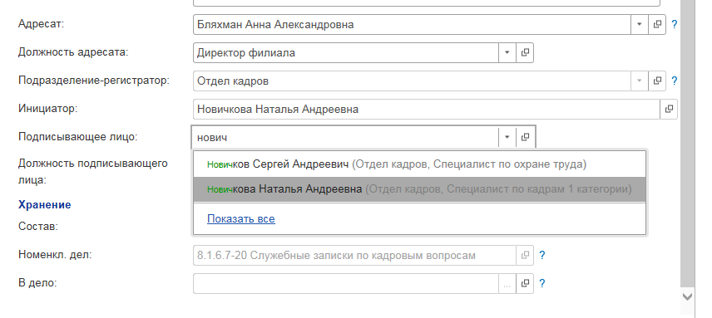Рис. 8

После заполнения всех полей на вкладке «Реквизиты» нужно нажать кнопку ЗАПИСАТЬ. (рис. 9)

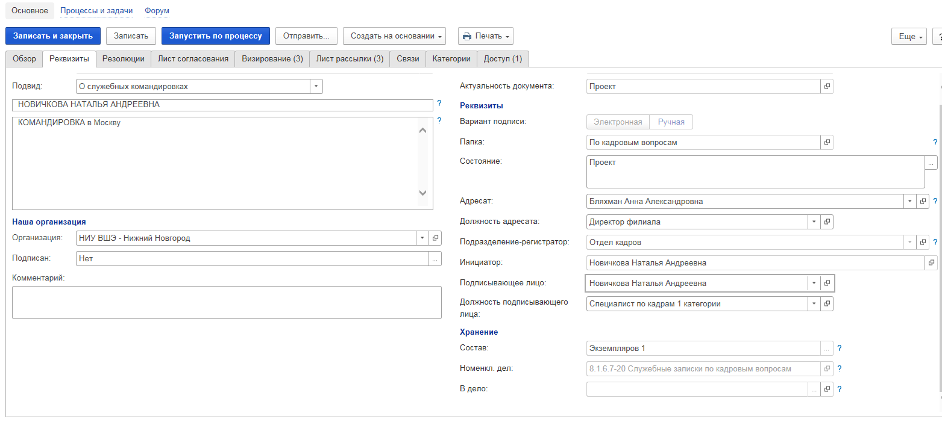 Рис. 9

После того, как вкладка «Реквизиты» заполнена, нужно перейти на вкладку «Обзор».

Вкладка «Обзор»
После того, как вкладка «Реквизиты» заполнена, нужно перейти на вкладку «Обзор» для добавления файла служебной записки о командировании. (рис. 10)
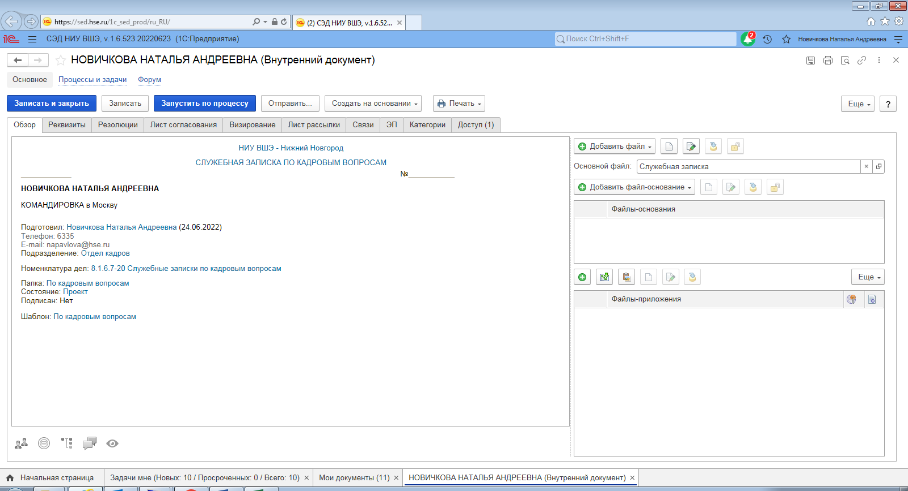 Рис. 10

Добавление файла «Служебная записка о командировании»
Для добавления служебной записки необходимо сначала удалить автоматически прикрепляемый программой файл в поле «Основной файл». Для этого нужно нажать на «Х» в конце поля. (рис. 11)
Рис. 11
Далее программа запросит разрешение на удаление файла, нужно нажать ДА.
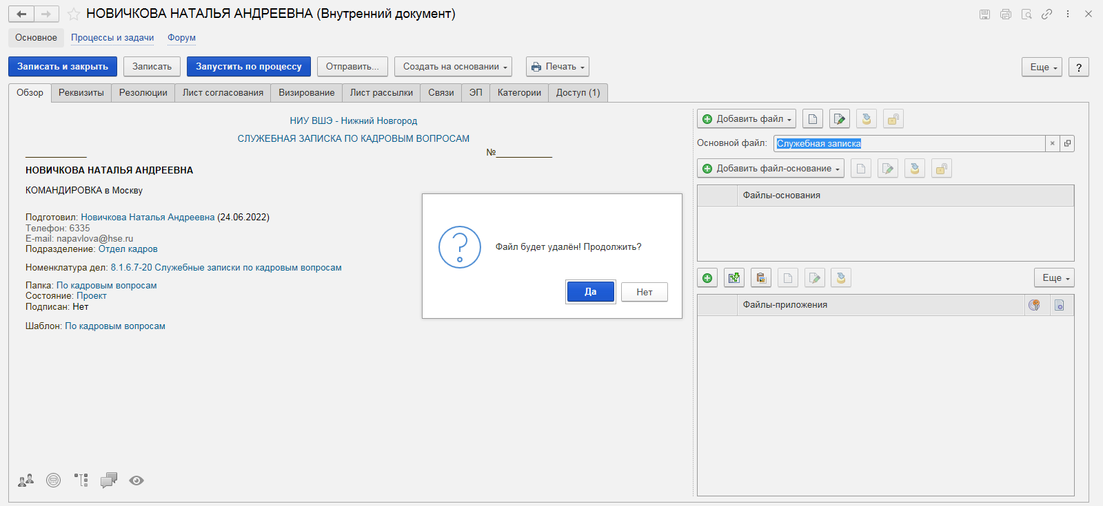
Для добавления файла служебной записки о командировании необходимо загрузить заранее заполненный документ с диска. Для этого необходимо нажать на стрелочку в конце поля «Добавить файл» и выбрать поле добавить файл с диска. (рис. 12)
Рис. 12
Программа предложит выбрать файл с диска, после добавления документа нужно нажать ОК и для сохранения нажать кнопку записать. (рис. 13)
Рис. 13
Если есть документ – основание для командировки, то скан документа также необходимо приложить.
Файлы - приложения:
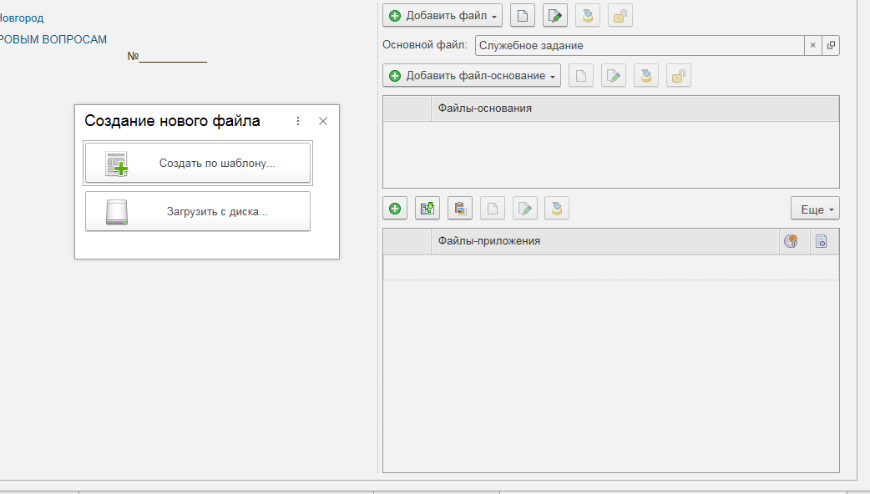
Для добавления файлов-приложений необходимо загрузить заранее заполненные документы с диска. Для этого необходимо нажать на + «Добавить файл к документу» и выбрать поле «Загрузить с диска». (рис. 14)

Рис. 14
-Если день отъезда в командировку и/или день возвращения из командировки выпадает на выходной день, то необходимо оформить работу в выходной день. Для этого нужно заполнить заявление о работе в выходной день и прикрепить его скан.
-Для получения денежного аванса на покрытие предстоящих расходов по проезду и найму жилого помещения, других расходов, связанных с проживанием вне места постоянного жительства (суточных) необходимо приложить скан заявления о выдаче денежных средств под отчет.
В том случае, если сотрудник работает на нескольких должностях и Командировка оформляется только по одной должности, то для других должностей необходимо оформить «Отпуск без сохранения заработной платы». Также возможна ситуация, когда сотрудник по дополнительной должности уходит в оплачиваемый отпуск, в этом случае “Отпуск без сохранения заработной платы” можно заменить на “Ежегодный отпуск” (по согласованию с руководителем подразделения и отделом кадров).

Вкладка «Визирование»
Далее нужно настроить список согласующих лиц на вкладке «Визирование».
Для этого на ней нужно выбрать Вариант согласования ПОСЛЕДОВАТЕЛЬНО и используя кнопку «Добавить» включить следующих сотрудников:
- руководителя структурного подразделения,
- специалиста по кадрам 1 категории Отдела кадров Н.А. Новичкову,
- начальника Планово – финансового отдела М.А. Алферову,
- заместителя директора, курирующего подразделение.
рис. 14
При заполнении вкладки «Визирование» нужно выбрать согласующее лицо и указать срок исполнения (2 рабочих дня), затем нажать кнопку «Записать и закрыть». (Рис. 15)
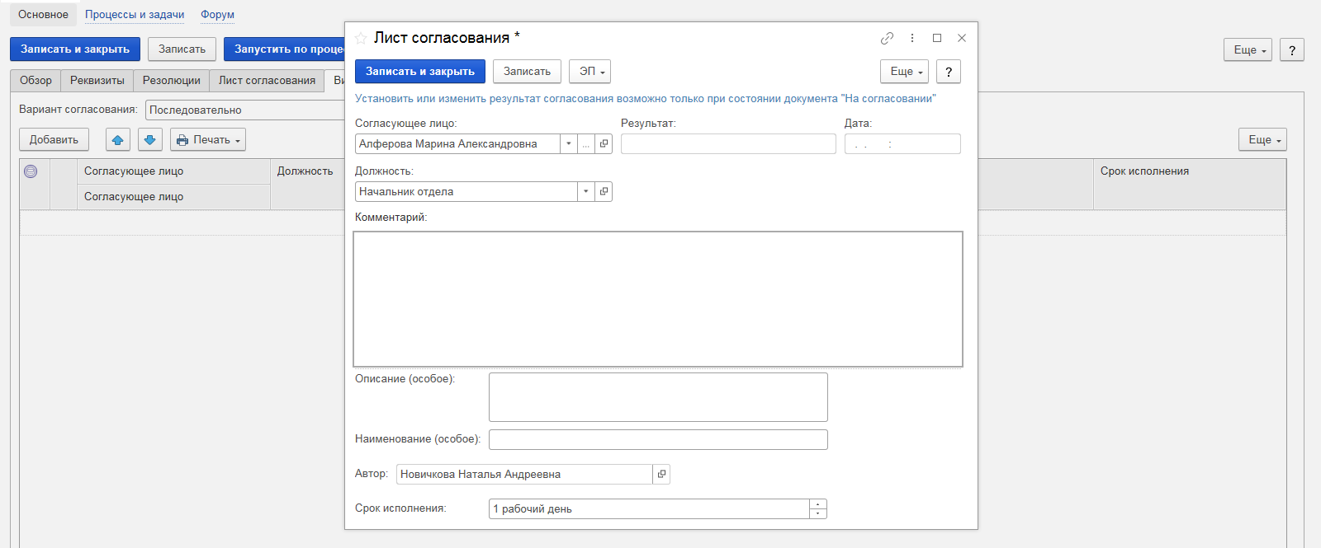рис. 15
После того как вкладка «Визирование» заполнена, нужно сохранить документ. Для этого нужно нажать кнопку «Записать» (смотри рис. 13).

Вкладка «Лист рассылки»
Далее необходимо заполнить вкладку «Лист рассылки». На этой вкладке нужно нажать кнопку «Заполнить по шаблону» и после нажатия появится список обязательных участников листа рассылки, помимо этого нужно добавить:
- ведущего бухгалтера Бухгалтерии Н.В. Синицыну,
- главного бухгалтера Л.М. Селихову,
- сотрудника, исполняющего обязанности командируемого. (рис. 16)
Рис. 16
Дополнительных участников листа рассылки можно подтянуть точно так же, как показано на рисунках 14-15, сроки исполнения указывать не нужно.
После того как вкладка «Лист рассылки» заполнена, нужно сохранить документ. Для этого нужно нажать кнопку «Записать» (смотри рис. 13).

Запустить на согласование
После того, как список согласующих и список уведомляемых готовы, необходимо запустить документ по процессу. Для этого нужно нажать кнопку “Запустить по процессу”, расположенную в шапке документа. (рис. 17)
Рис. 17

